
Borsa de treball

Autor: Xenia Pardo Ullod
Cicle: Daw2
Any: 2021/22

INDEX

1. Primera Fase del Projecta FCT | 3
1.1 Motivació / justificació | 3
1.2 Descripció | 3
1.3 Anàlisi de requeriments | 3
1.4 Anàlisi tècnic | 5
1.5 Diagrama E-R | 6
2. Segona Fase del Projecta FCT | 7
2.1 Anàlisi i disseny de funcionalitats | 7
2.2 Disseny d'interfície d'usuari/a | 9
2.3 Implementació del model de dades | 14
2.4 Planificació i anàlisis | 14
3. Tercera Fase del Projecta | 15
3.1 Repositori | 15
3.2 Manual tècnic | 15
3.3 Planificació i anàlisis | 17
3.4 Mèmoria | 23
3.5 Conclusions i propostes de millora.
3.6 Programari , Bibliografia , Videos i Webgrafia:

Primera Fase del Projecta FCT

1. Motivació / justificació: Quin és el motiu pel qual vols/voleu fer aquest projecte?

- Motivació: Una clienta m’ha demanat fer la Borsa de treball de l’institut
- Justificació: Practiques d’empresa

2. Descripció: Un resum de la idea del vostre projecte i com creieu que es pot monetitzar o bé aportar valor no econòmic

Bol una pagina web Borsa de treball on els alumnes puguin fer practiques de empresa o buscar alguna empresa i que es puguin enunciar-se les pròpies empreses

tenir una eina eficient per gestionar la borsa de treball, que es pot dividir en els següents:
- Les empreses han de tenir un lloc ben definit on interactuar amb el centre quan cerquen
candidats a cobrir un lloc de treball.
- Els alumnes han de poder gestionar directament les seves dades, per exemple per afegir el cicle que hagin adquirit.
- L’aplicació ha de ser usable i adaptable a diferents tipus de pantalles, ja que molt
probablement s’utilitzi des de dispositius mòbils, tan o més que des d’ordiandors

3. Anàlisi de requeriments: Descripció detallada de TOTES funcionalitats que tindrà la vostra proposta. Per exemple: Els usuaris accediran a una home en la que veuran ….podran registrar-se, introduint una sèrie de dades, podran fer login, podran fer…..

Requeriments:

- s’han de poder incorporar al sistema la informació de la base dades actual.
- S’han de poder integrar al sistem automàticament els alumnes.
- Els alumnes han de poder modificar en qualsevol moment les seves dades.
- Els alumnes han de poder tenir accés als perfils de les empreses que hagin oferit llocs de treball.
- Les empreses s’han de poder incsricure al sistema.
- Les empreses han de poder perfilar tot el possible les places que ofereixin.
- Les empreses han de poder obtenir una llista de candidats per una determinada oferte de feina
- El sistema ha de garantir la confidencialitat de les dades (LOPD) establint un sistema d’autenticació.
- La interfície ha de ser usable per tot tipus de pantalla incloent el del mòbil

Descripció

home: dos requadres: un que sigui login i registre per l'empresa i una altra login i registre pels alumnes, un boto de bus-queda amb filtre per buscar ofertes i ofertes

Registres:
Alumnes:
-nom
-cognom,
-contrasenya
-telèfon
-email
-contrasenya
-repetir contrasenya
-data de naixement
-codi postal
-població
-genere
-estàs en practiques (checkbox si /no)
-Has fet practiques abans (checkbox si /no)
- estàs treballant (checkbox si /no)

Empresa:
Dades de accés personal

- E-mail
- Nom cognom
- contrasenya
- repetir contrasenya

Dades de l'empresa

- Nom de l'empresa
- Telèfon
- Identificació fiscal (C.I.F o N.I.F)
- Població

Perfil:
Alumnes: el nom, cognom, el cicle que han cursat o estan cursant, el currículum, la carta de presentació, carta de recomanació, una foto, i que ho mostri, que puguin penjar més d'un currículum i cartes

Empreses: Tindrà dos pestanyes, una amb les dades de la empresa on tindrà el nom el logo i les dades que boguin mostrar i l’altre pestanya amb les ofertes on podran anunciar-se i veure el crud de alumnes que s’han puntat i podran elegir el candidat que volen

Part que poden fer els alumnes:
Els alumnes puguin veure's les ofertes de les empreses i que es puguin subscriure

Part que poden fer les empreses:
Els empresaris que puguin anunciar-se i tindre una llista d'alumnes que s'hi han subscrit per decidir-ne qui agafar.

4. Anàlisi tècnic: Tecnologies que fareu servir per desplegar el vostre projecte: llenguatge de programació, tecnologies client, tecnologies servidor, bases de dades, etc.

Frontend | HTML | Per definir la estructura de la página
Frontend | Css | part gráfica de la web
Frontend | Boostrap | part gráfica de la web
Frontend | Javasctip | facilita la interacció amb els documents HTML: manipular el DOM,gestionar esdeveniments, afegir interacció,... És bastant lleugera per descarregar-la i ràpida en temps d’execució.
Frontend | Jquery
Backend | Laravel | marc d’aplicacions web amb una sintaxi  expressiva i elegant.
base dades | mysql | És una base de dades relacional. Utilitza el llenguatge SQL. És pot utilitzar sota les  condicions de la llicència GPL. Això i la seva velocitat per a executar les consultes l’han  feta molt popular.

5. Proposta del model de dades: Diagrama E-R

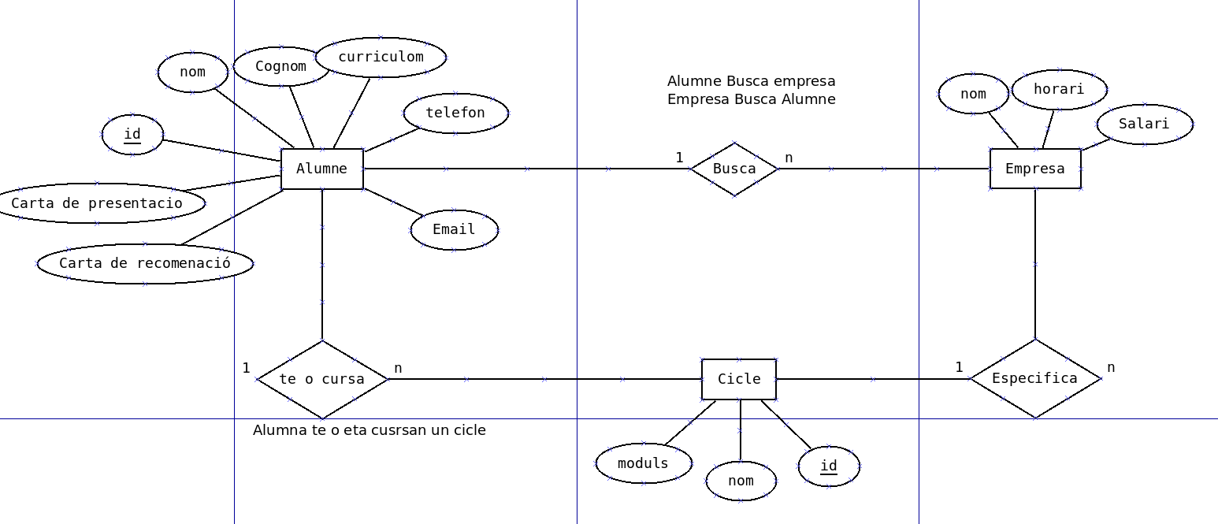

Segona Fase del Projecta FCT
1. Anàlisi i disseny de funcionalitats: Diagrames UML (seqüència i casos d'ús)

Seqüencia
Alumne
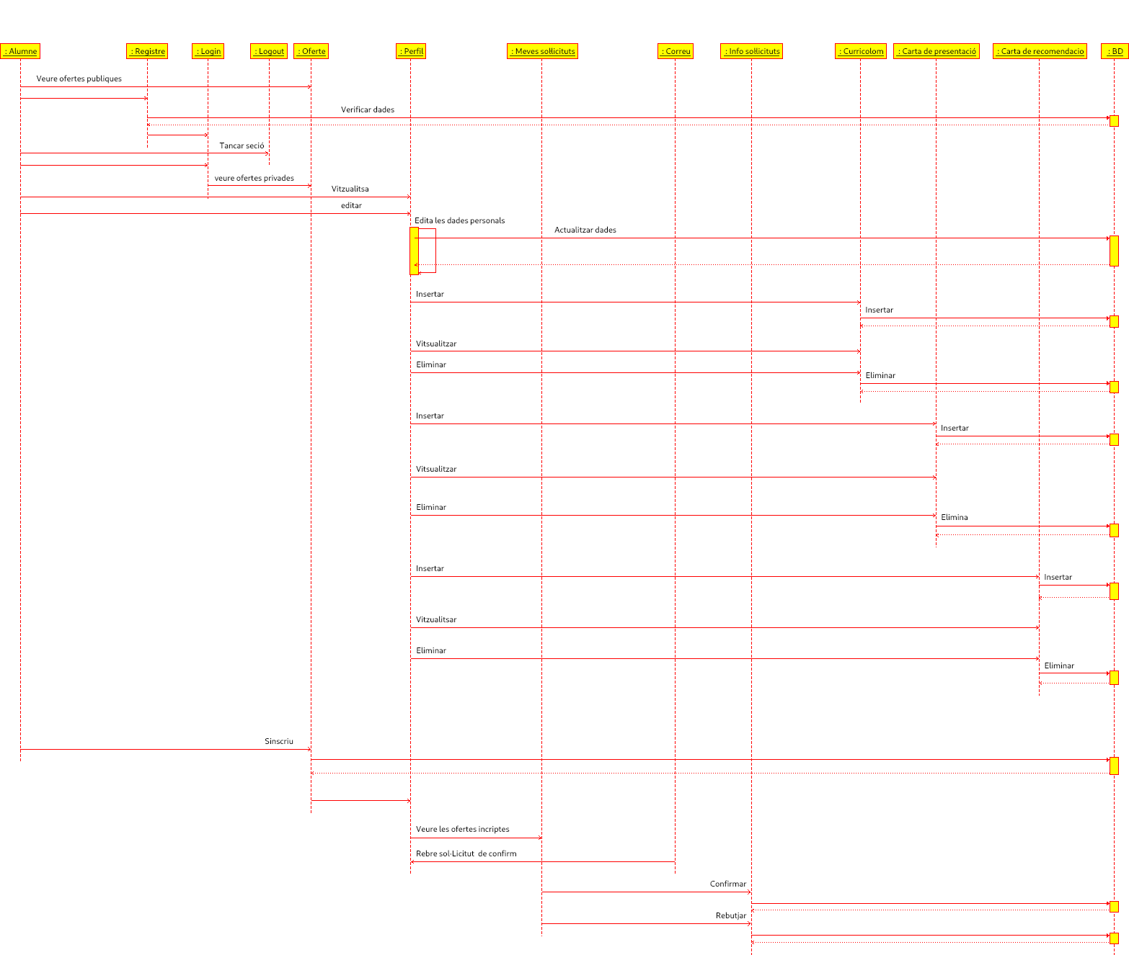

Empresa
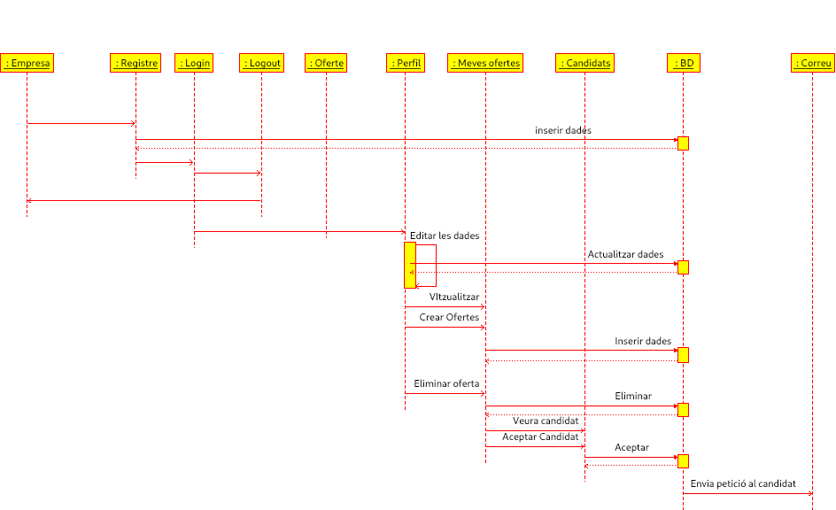

Cas D’us
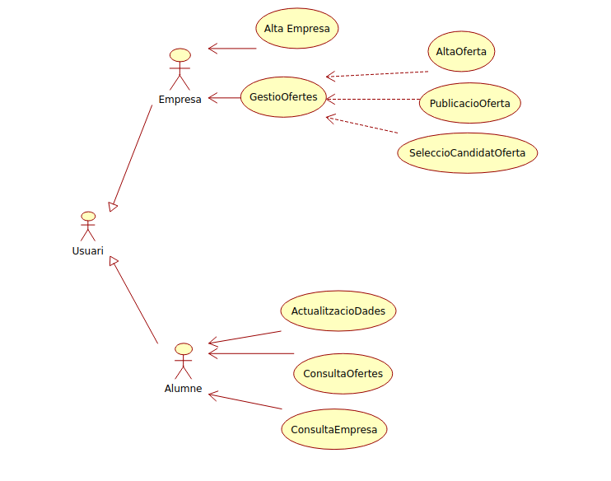

2. Disseny d'interfície d'usuari/a. Wireframes, guia d'estils i mapa de navegació.

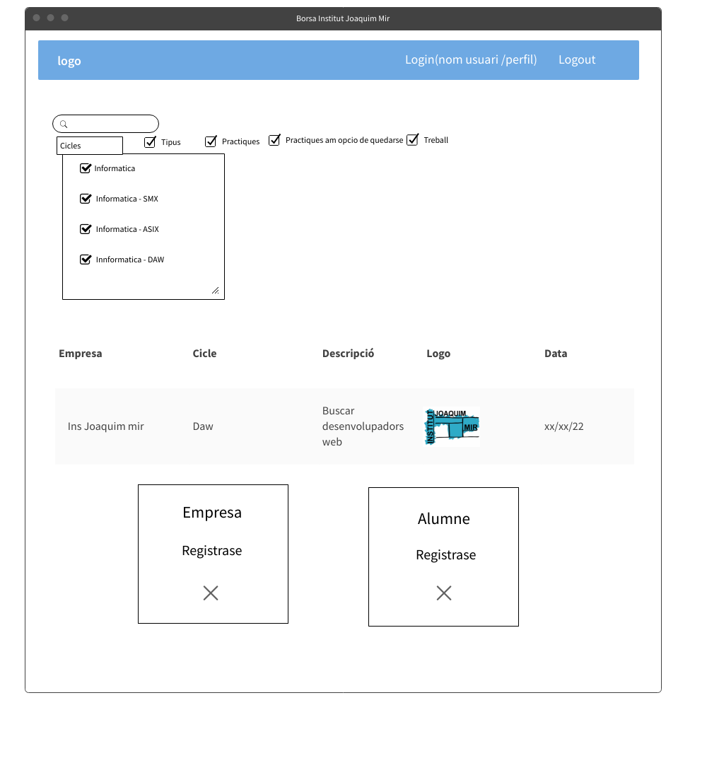

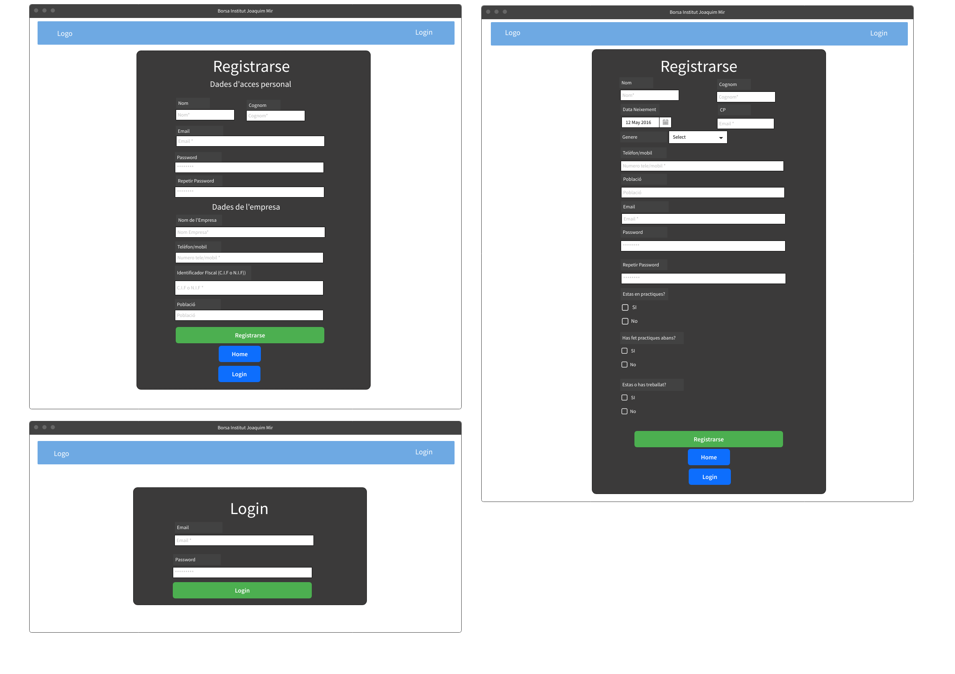

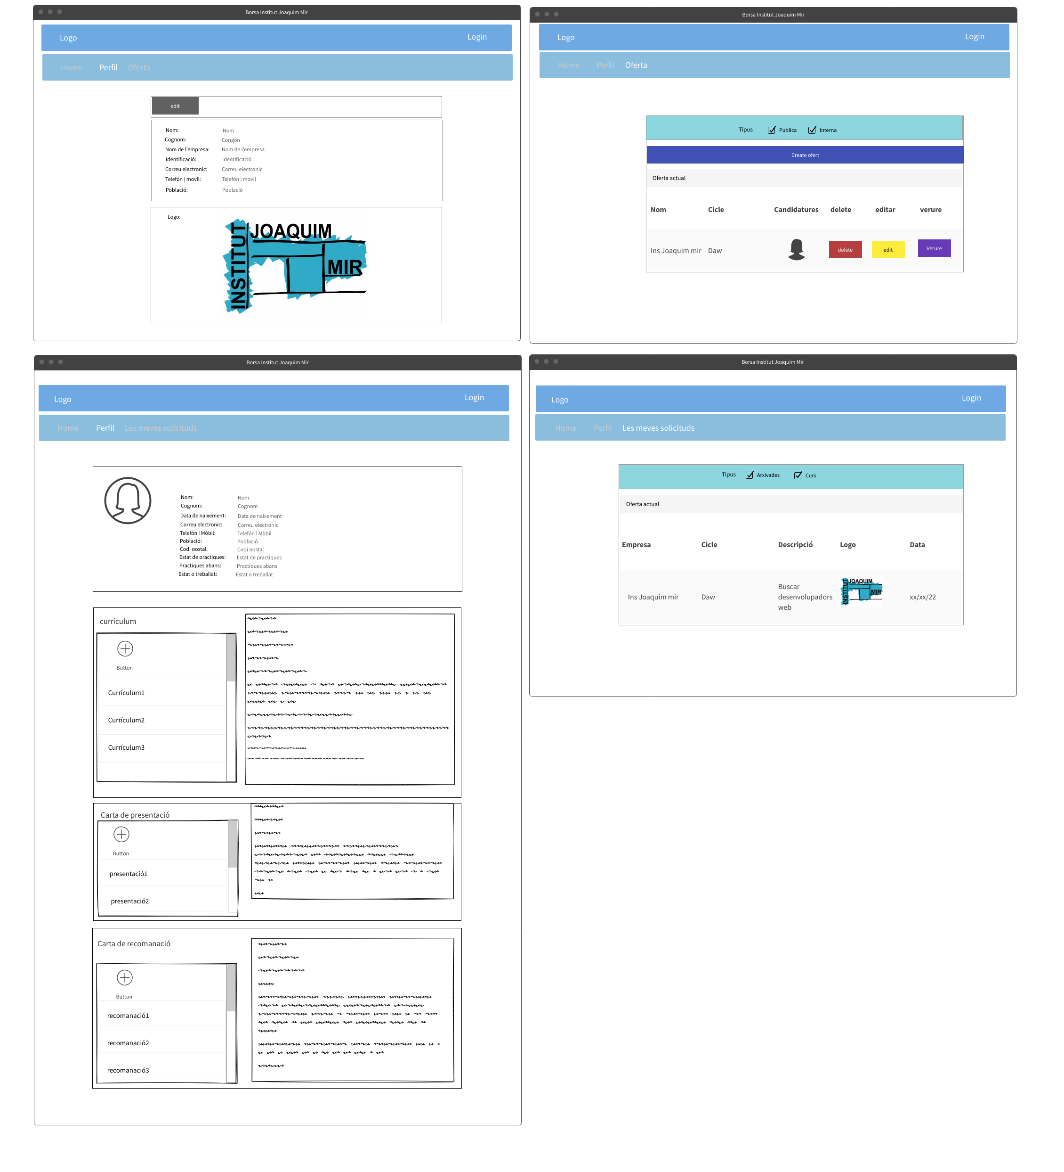

- El cos de la pàgina amb l’estructura adequada a cada cas.

- S’utilitzarà Bootstrap per facilitar l’adaptació de les pàgines a pantalles de diferents formats.

- En els registres saplicara un fons fosc amb sombra per la visualització del usuaris.

- Accions positives: color verd.

- Accions de crear : color blau.

- Accions per visualizar : color black.

- Accions que permeten modificar l’estat de la informació: color groc.

- Accions que no tenen retorn, com eliminar una oferta: color vermell.

- Les imatges serà jpg,jpeg,png

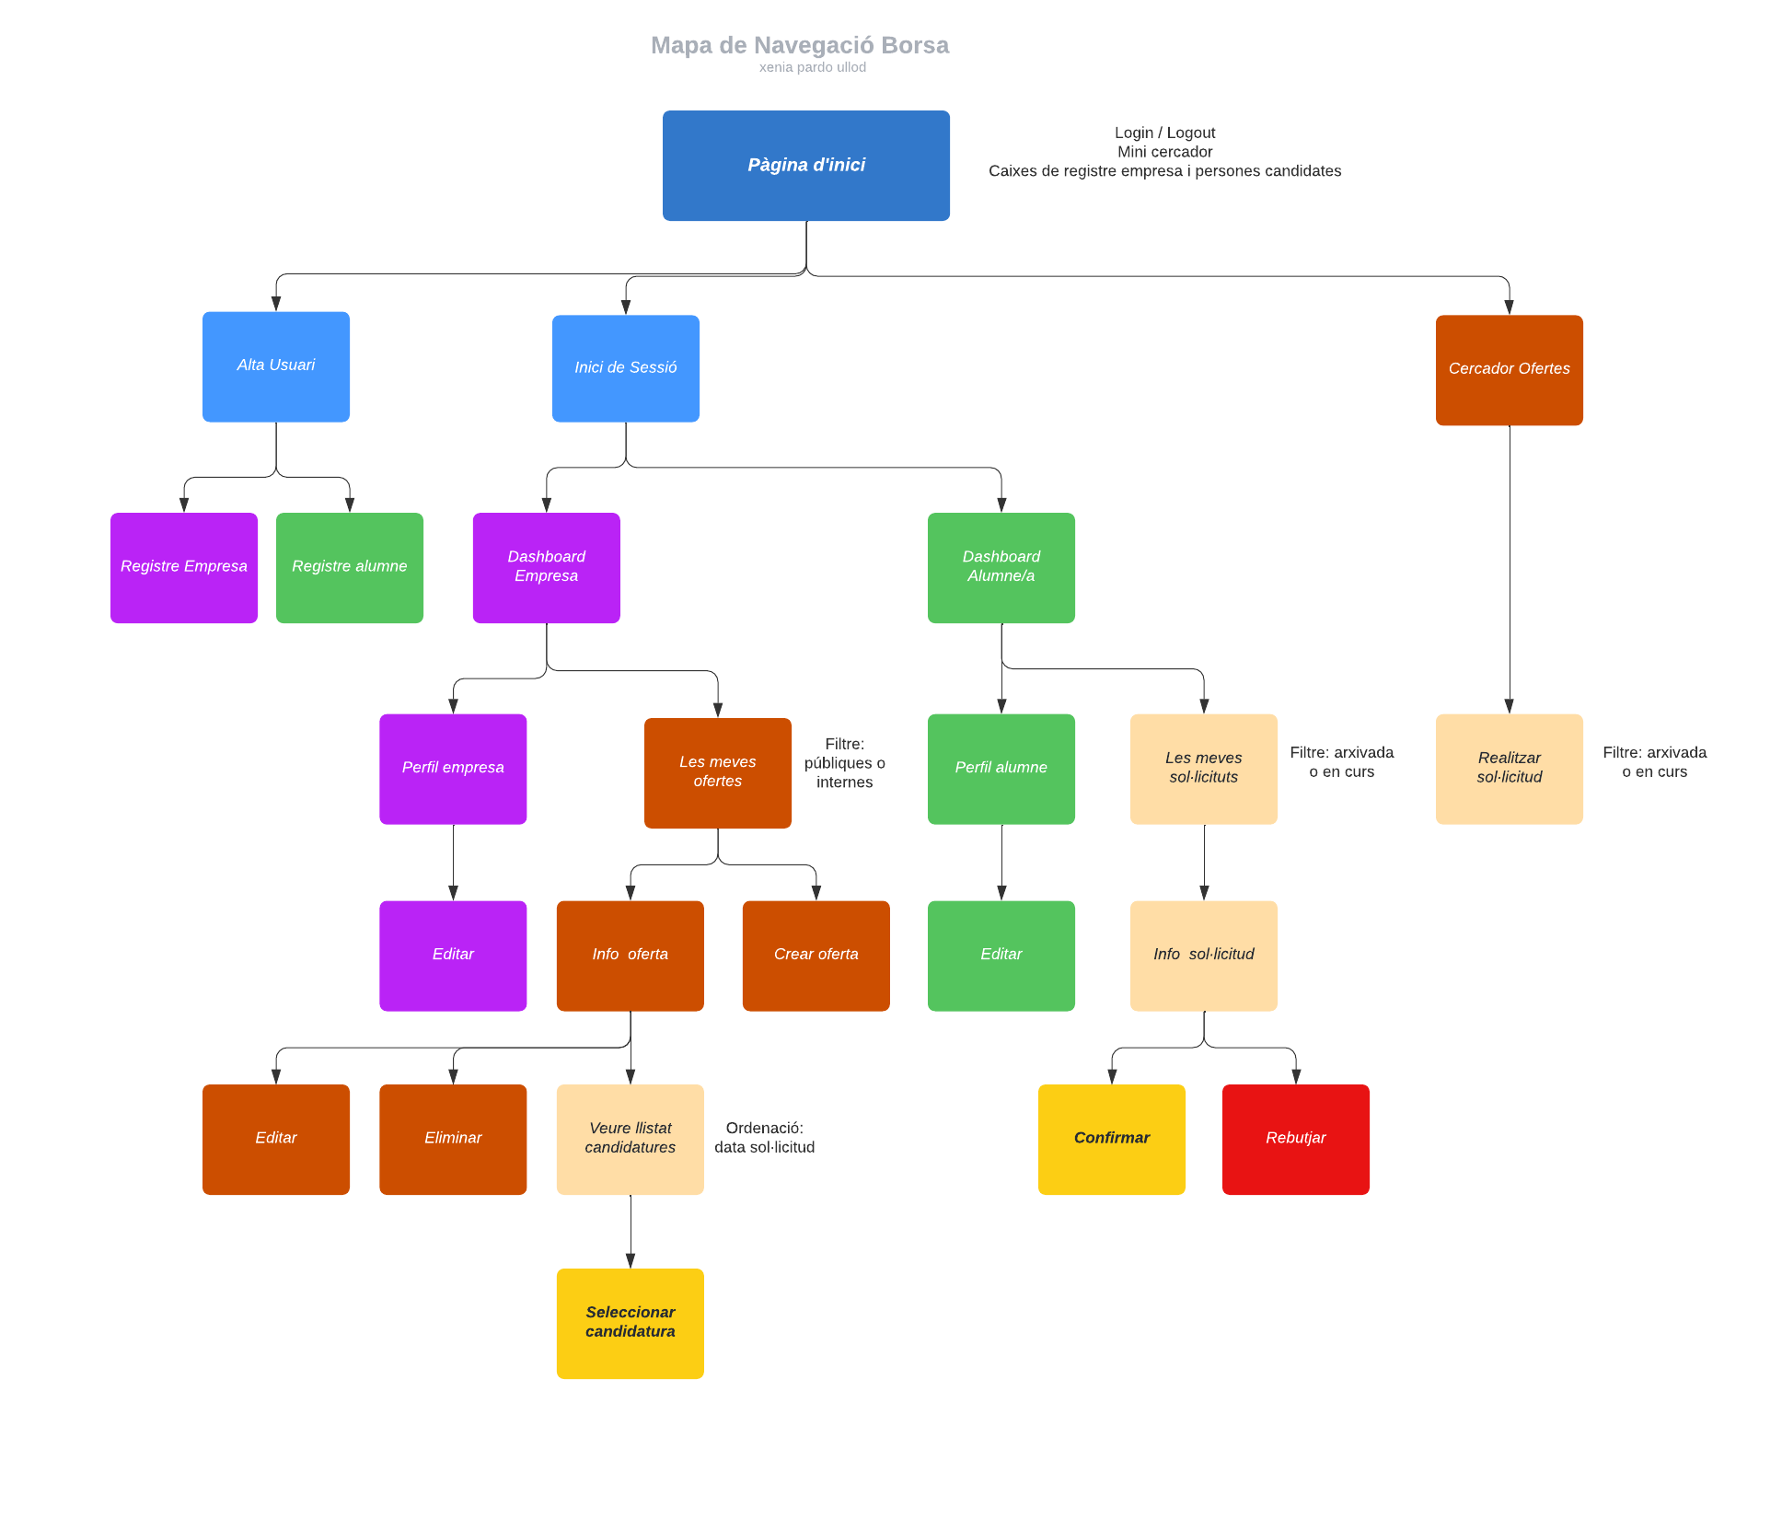

3. Implementació del model de dades: Model relacional en format SQL (o no-SQL)

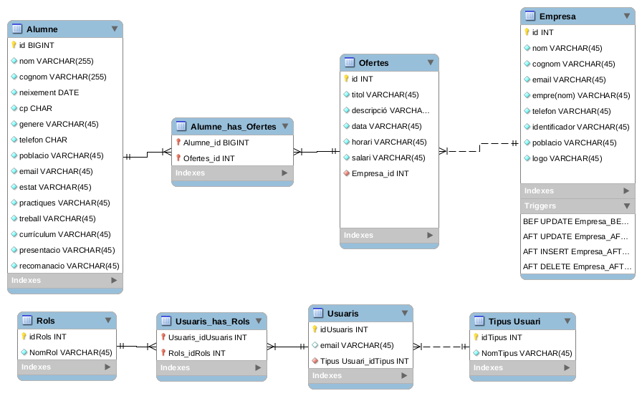

4. Planificació de tasques i estimació de la seva durada:
Planing

La planificació ha coincidit amb les previsions fetes en la fase d’avantprojecte, degut al fet hores fct a les 99 hores presencials a l’insititut.

Tercera Fase del Projecta FCT

3.1 Repositori
URL del projecte: El projecte es troba en local
GitHub

3.2 Manual tècnic

El manual tecnic le he fet a part → Manual Tecnic

3.3Planificació i anàlisis amb el client i el professors

Correcte | √ | Penden o Coregir | ● | treure | x

Reunió
Data |  | client |  | Professors
9-02-2022 |  | Raquel |  | Pep
 |  |  |  | Jordi
Primer toma de contacte amb la clienta
Definir el que vol
Clienta bol
Home | Boto de busqueda
Home | Registre Empresa
Home | Registre Alumne
Home | ofertes
Login | E-mail |  | Pasword
Registre | Alumne |  | Nom
Registre |  |  | Cognom
Registre |  |  | Data de neigement
Registre |  |  | CP
Registre |  |  | Genera
Registre |  |  | E-mail
Registre |  |  | Població
Registre |  |  | Provincia
Registre |  |  | Password
Registre |  |  | Repetir Password
Registre |  |  | Currirulum
Registre |  |  | Carta de presentació
Registre |  |  | Carta de Recomendació
Registre |  |  | Estas en practiques?
Registre |  |  | Has fet practiques abans
Registre |  |  | Estas o has treballat?
Registre |  |  | Cicles que haas estudiat o estudias
Registre | Empresa |  | Nom
Registre |  |  | Cognom
Registre |  |  | E-mail
Registre |  |  | Password
Registre |  |  | Repetir Password
Registre |  |  | Nom de l’empresa
Registre |  |  | Telefón/Movil
Registre |  |  | Identificació
Registre |  |  | Població
Registre |  |  | Provincia
Registre |  |  | Descripció
Registre |  |  | Cicles que busca
Registre |  |  | Gent en practiques
Perfils | Alumne |  | Nom Cognom
Perfils |  |  | L’edat
Perfils |  |  | Genere
Perfils |  |  | Avatar
Perfils |  |  | Població
Perfils |  |  | Cp
Perfils |  |  | Telefón/Móbil
Perfils |  |  | Curricolom
Perfils |  |  | Carta de presentació
Perfils |  |  | Carta de recomendació
Perfils |  |  | Que pugi posar + curriculums
Perfils |  |  | Que pugi posar + cartas de presentació
Perfils |  |  | Que pugi posar + cartad de recomendació
Perfils | Empresa |  | Nom de l’empresa
Perfils |  |  | E-mail
Perfils |  |  | Telefón/Mobil
Perfils |  |  | Població
Perfils |  |  | Provincia
Perfils |  |  | Salari
Perfils |  |  | Horari
Perfils |  |  | Logo
Perfils |  |  | Descripció
Perfils |  |  | Tipus de persona que busca
Perfils |  |  | Cicles
Perfils |  |  | Llista de sol·licituts de alumnes

Reunió
Data |  | client | Professors
17-02-2022 |  | Raquel | Pep
Primer anàlisis de la pagina
Desing
Html |  | Opceracio/correcció |  | Estat
Home |  | Ficar tots el cicles en el buscador |  | ●
 |  | Empresa |  | √
 |  | Alumne |  | √
Login |  |  |  | √
Registre | Alumne | Passar els xecs i les pujades dels currículums en el Perfil |  | ●
Registre | Alumne | Treure provincià |  | x
Registre | Empresa | passar la descripció i els xecs en el perfil |  | ●
Perfils | Alumne | Fer que els alumnes pugin veure les seves ofertes (Las meves ofertes) |  | ●
Perfils | Empresa | la descripció sigui un formulari |  | ●
Perfils | Empresa | Horari i salari passar-lo a la descripció |  | ●

Reunió
Data |  |  | client |  | Professors
23-02-2022 |  |  | Raquel |  | Pep
Segon analisis, definir programes, base de dades …
Fe mes canvis al diseny
Desing
Html |  |  |  | Opceracio/correcció |  | Estat
Perfil | empresa |  | Que en el perfil de empresa sigui amb pestanyes que posi perfil, ofertes |  |  |  | ●
Perfil |  |  | Camiar la descripcio per pestanyes de ofertes noves , ofertes pasades, candidats, hover- triar candidats |  |  |  | ●
Perfil | Alumnes |  | Canviar les meves empreses per les meves solicituts |  |  |  | ●
Home |  |  | Ficar tots el cicles en el buscador |  |  |  | √
 |  |  | Empresa |  |  |  | √
 |  |  | Alumne |  |  |  | √
Login |  |  |  |  |  |  | √
Registre |  | Alumne | Fer que els alumnes pugin veure les seves ofertes (Las meves ofertes) |  |  |  | √
 |  | Empresa | la descripció sigui un formulari |  |  |  | √
Programa |  | Laravel | Base dades |  |  |  | Mysql

Reunió
Data |  |  | client
3-03-2022 |  |  | Raquel
Fe mes canvis al diseny
Desing
Html |  |  |  | Opceracio/correcció | Estat
Perfil | empresa |  | Que en el perfil de empresa sigui amb pestanyes que posi perfil, ofertes |  |  | √
Perfil |  |  | Camiar la descripcio per pestanyes de ofertes noves , ofertes pasades, candidats, hover- triar candidats |  |  | √
Perfil | Alumnes |  | Canviar les meves empreses per les meves solicituts |  |  | √
Home |  |  | Ficar tots el cicles en el buscador |  |  | √
 |  |  | Empresa |  |  | √
 |  |  | Alumne |  |  | √
Login |  |  |  |  |  | √
Registre |  | Alumne | Fer que els alumnes pugin veure les seves ofertes (Las meves ofertes) |  |  | √
 |  | Empresa | la descripció sigui un formulari |  |  | √
Programa |  | Laravel | Base dades |  |  | Mysql


Reunió
Data |  | Client |  | Professor
3-03-2022 |  | Raquel |  | Pep
Backend
Primea toma
Home | col·locat la part del container de registre de la empresa i el alumne |  | col·locar que estigui container al constat del container
Home | Buscador amb els seu filtre per cicle i per tipus |  | Canviar la llistre desplegable de tipus per chceck box, La llista desplegable de cicles que tambe tingui check box i que es pugui seleccionar tot el cicle , Ex faix clci de cicle informatica i seleccioni tot els cicles de la mateixa materia  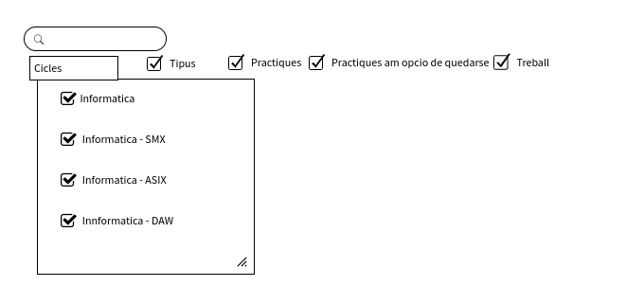  Col·locar el buscador a dal de tot i polir el diseny.  Ordenar les ofertes per la data  Alumne no registrat ni logejat poden veure ofertes ùbliques, alumne registrat i logueijat poden veure ofertes privades
Home | Col·locar el login en el header
Reigistre | Ok
Empres | 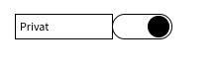  Seguin disenyan la pagina, al crear la oferta que es pugui seleccionar com oferta privada
Usuari | Que es pugin filtrar les ofertes per arxivades i en curs

Reunió
Data |  | Client | Professor
0,00 € |  | Raquel | Pep
Backend
New | Tèrmit i condicions
New | Política de privacitat
New | ReCaptcha | Captcha
New | Cookies
Registre Alumne | Ja es registra pero no fa login ni surt el nom i el perfil  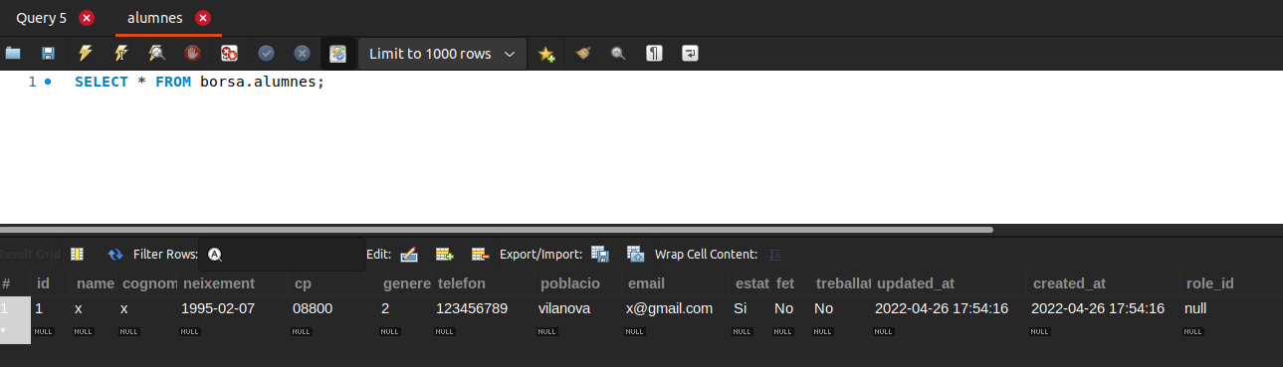
Registre Alumne | Millorar la taula de Alumne
Registre Alumne | Incorporació ReCaptcha | Captcha
Registre Empresa | Ja es registra pero no fa login ni surt el nom i el perfil  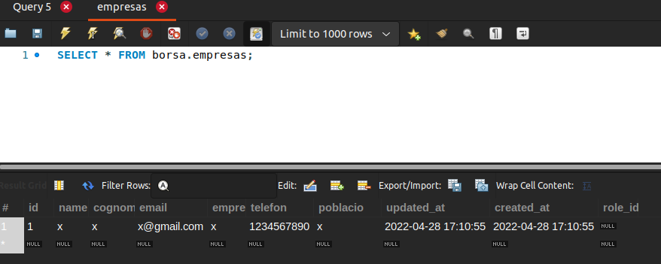
Registre Empresa | Millorar la taula de empresa
Registre Empresa | Treure el identificador
Registre Empresa | Incorporació ReCaptcha | Captcha

3.4 | 3.5 Mèmoria , Resum de la planificació , comparativa, Dificultats trobades i solució

1er semana del 25 abril al 29 abril

Planificació : documentar el Manual tècnic , fer que funcioni els registres, preparació noves vistes de Tèrmit i condicions i Política de privacitat.

Fet: Manual tècnic

No acabat: registre, login

Dificultats trobades: M’han anat sortin fallos de que esta malament els name
No logeixe els nous alumne i empreses

Correcció: Corregin els names

2n semana del 2 del maig al 6 maig

Planificació:Desplagamen web, intentar que faixin login els users, recuperació de contrasenya, perfil

Fet: regstre , login , recuperació de contrasenya, Desplegament web , documentacio tecnica del desplegament web

No acabat: Perfil

Dificultats trobades:
Recrear tots els controlers de rgistres i els .blades dins del Auth, no sortia la informació en el perfil, al desplegar la pàgina els no ban els enllaços.

Correcció:

S’ha de crear dos controlles de cada un per alumne i l’altre per empre

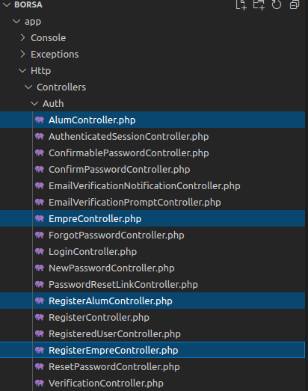

registerEmpreControlle | EmpreController, en el registreEmpreController s'hi ha de copiar el RegisteruserController , en el registerEmpreController s'ha de col·locar el user model , en la funció de create canviar el nom de la ruta per la nostra, en la funció de store s'ha de canviar el create user pel nostre ,copiar i canviar un dels create $user = User per $empresa = Empresa, fer el mateix en alumne

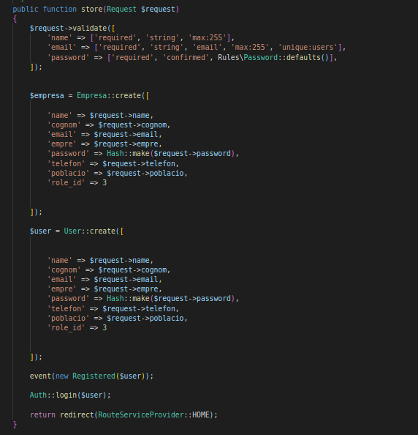

els registre .blade han de estar en la carpeta auht

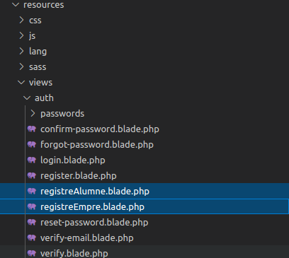

Pel perfil he tingut que col·locar en la base de dades en user les taules d'empresa i alumne, en el cotroller de RegisteredUserController he hagut de modificar perquè sortí la informació en la base de dades.

Per el perfil he tingut que colocar en la base de dades en user las taules de empresa i alumne, en el cotroler de RegisteredUserController he tingut que modificar per que sorti la informacio en la base de dades
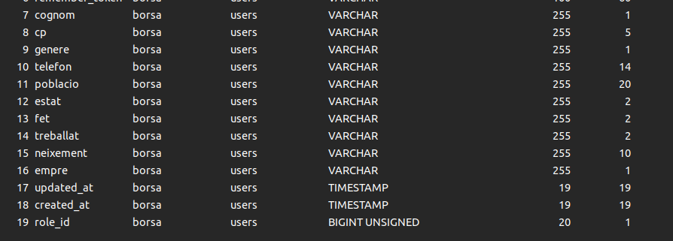

public function store(Request $request)
{
$request->validate([
'name' => ['required', 'string', 'max:255'],
'email' => ['required', 'string', 'email', 'max:255', 'unique:users'],
'password' => ['required', 'confirmed', Rules\Password::defaults()],
]);

$user = User::create([
'name' => $request->name,
'cognom' => $request->cognom,
'neixement' => $request->neixement,
'genere' => $request->genere,
'empre' => $request->empre,
'cp' => $request->cp,
'email' => $request->email,
'telefon' => $request->telefon,
'poblacio' => $request->poblacio,
'password' => Hash::make($request->password),
'estat' => $request->estat,
'fet' => $request->fet,
'treballat' => $request->treballat,

]);
}

3r semana del 9 del maig al 13 maig

Planificació:Captcha en els registres, En el perfil d’alumne que pugui pujar i visualitzar el currículum, carta de presentació i la carta de recomencació. En el perfil de Empresa que pugui crear ofertes.
Que les ofertas sortin en el home i que es pugui visualitzar.

Fet: Captcha

No acabat: el perfil empresa li falta visualitzar les ofertes

Dificultats trobades: el desplegament no funcionava be. Els usuaris es veien entre ells, he tingut probleme per que es viusalitzi

Correcció: canviar el AllowOverride per AllowOverride all, despres fer un sudo a2enmod rewrite i service apache2 restart .

Per que no es veixin entre ells he tingut que colocar una linea en el index del controlador :

public function __construct()
{
$this->middleware('auth');
}
/**
* Display a listing of the resource.
*
* @return \Illuminate\Http\Response
*/
public function index()
{
$usuarioEmail = auth()->user()->email;
$ofertas = Oferta::where('user', $usuarioEmail)->paginate(10);

return view('borsa.MyOferta',[
"ofertas" => $ofertas
]);

}

i en el store :

public function store(Request $request)
{

$ofertas = new Oferta();
$ofertas->name = $request->name;
$ofertas->cicle = $request->cicle;
$ofertas->tipus = $request->tipus;
$ofertas->sala = $request->sala;
$ofertas->h = $request->h;
$ofertas->desc = $request->desc;
$ofertas->privat = $request->privat;
$ofertas->empre = auth()->user()->empre;
$ofertas->user = auth()->user()->email;
$ofertas->save();

$ofertas = Oferta::create($request->all());

return redirect('MyOferta');
}

i en la base de dades sa de posar una noba columna user
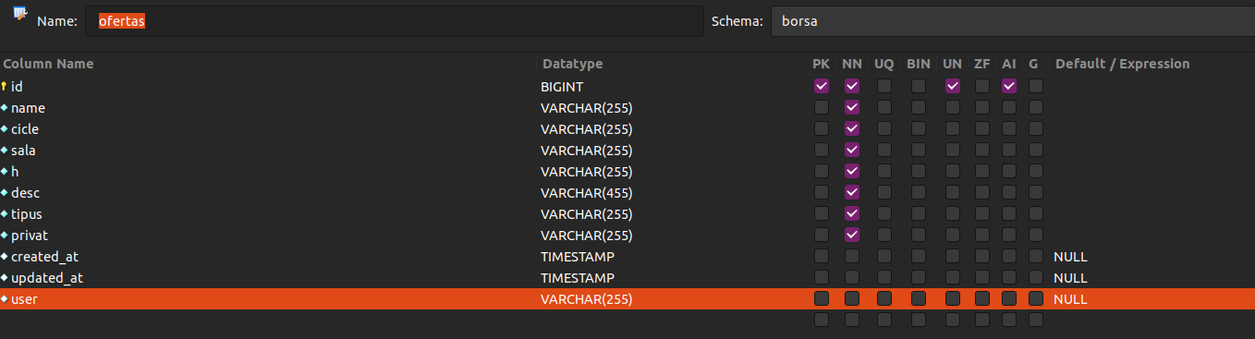

per que es viusalitsi la oferta quan l’alumne clcikes he tingut que modificar el controller, en la part de show jo tenia:

public function show(Oferta $ofertas)
{
$ofertas = Oferta::find($ofertas);
return view('warch', compact('ofertas'));
}

i e tingut que canviar i colocar

public function show(Oferta $ofertas, $id)
{
return view('watch', [
'ofertas' => Oferta::findOrFail($id)
]);
}

en la web php he tingut que colocar el name de la pagina

Route::resource('watch', WatchController::class);

Route::get('watch/{id}',[WatchController::class,'show'])->name('watch');

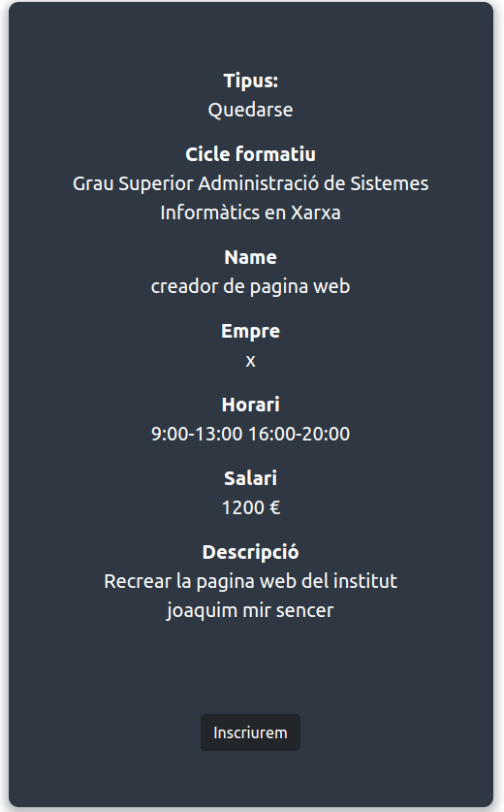

4t i última semana del 16 del maig al 20 maig

Planificació: Els alumnes que subscriguin, que sortí els candidats en les ofertes de l’emprese i que puguin agafar els alumnes, que es pugui buscar i filtrar empreses

Fet:

No acabat:

Dificultats trobades: el modal no funciona , els noms fallan

Correcció: faltaban uns scripts i uns links en el app

<script src="https://ajax.googleapis.com/ajax/libs/jquery/3.2.1/jquery.min.js"></script>

<script src='https://maxcdn.bootstrapcdn.com/bootstrap/3.3.7/js/bootstrap.min.js' type='text/javascript'></script>

<link href="https://cdnjs.cloudflare.com/ajax/libs/twitter-bootstrap/4.0.0-alpha/css/bootstrap.css" rel="stylesheet">

<link href="//maxcdn.bootstrapcdn.com/bootstrap/4.0.0/css/bootstrap.min.css" rel="stylesheet" id="bootstrap-css">

per canviar els noms per que sorti una llista , Laravel resol automàticament els models eloqüents definits en rutes o accions del controlador els noms de variable indicats per tipus coincideixen amb un nom de segment de ruta. Per exemple:

Route::resource('ofempresa', OfEmpreController::class)->middleware(['auth', 'role:3']);

Atès que la variable $user s'indica com el model App\User Eloquent i el nom de la variable coincideix amb el segment URI {usuari}, Laravel injectarà automàticament la instància del model que tingui un ID que coincideixi amb el valor corresponent de l'URI de sol·licitud. Si no es troba una instància de model coincident a la base de dades, es generarà automàticament una resposta HTTP 404.

Per corrir-ho

php artisan route:list

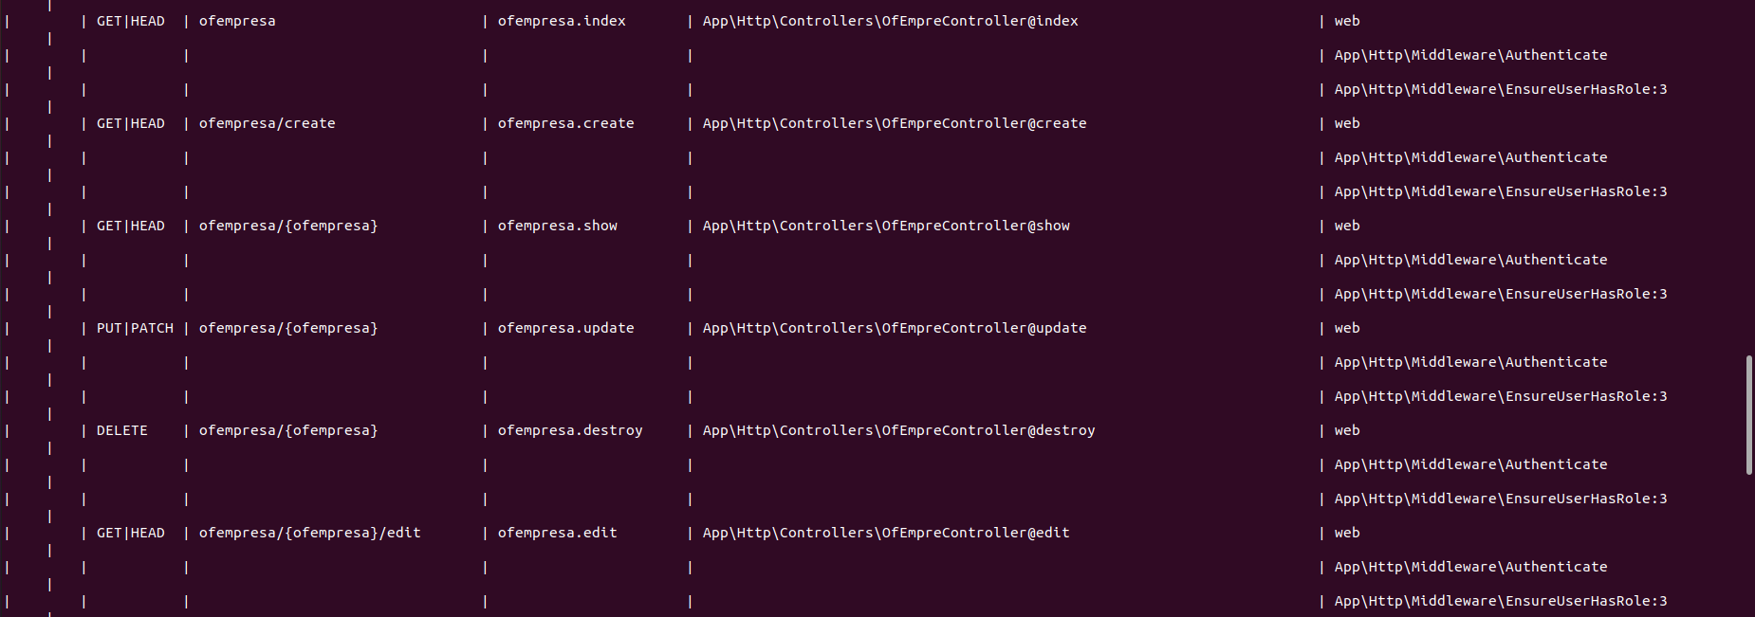

i agafar el nom que a generat automaticament el laravel
ofempre

en el controller he tingut que canviar toto el que teia de Oferta oferta → ofempre

public function show($ofempresa) //abans abia Oferta oferta
{
return view('ofempresa.show', [
'oferta' => $ofempresa
]);
}

3.5 Conclusions i propostes de millora.

Conclució
Laravel és un framework molt potent que permet fer qualsevol classe d'aplicació web. El fet que segueixi el MVC en la mateixa estructura del framework, fa que el desenvolupament de l'aplicació sigui escalable.
Incorpora moltes eines i mòduls per la implementació de les diferents parts d'una aplicació web.

Millores
- Sempre es pot millorar en tosts els espectes
- Millorar la base de dades

3.6 Programari , Bibliografia ,Videos i Webgrafia:

Programari:

Visual Studio Code: codificació disseny del Projecte Practica
Umbrello: per fer esquema de seqüencia, esquema de casos de us,...
Lucid: Creació del mapa de navegació
Trello: Planificació , Informació
GitHub: Pujar tot el que faix per portar un registre de versions de projecte
MSQL: creació ,Modificació, Eliminació de taules i dades del projecte
MockFlow: dibuix i maquetació
SoftCatala: correcció ortogràfic

Bibliografia:

M07. A11. Projecte v2.1 – formularis i fitxers (Crud web)
M08. Projecte integral (Pla B)

Videos

https://www.youtube.com/watch?v=93Zo9g82KmA

Webgrafia:

https://www.nigmacode.com/laravel/roles-de-usuario-en-laravel/

https://www.tutsmake.com/laravel-custom-authentication-login-and-registration/

https://www.itsolutionstuff.com/post/laravel-8-google-recaptcha-v3-step-by-step-exampleexample.html

https://laravel-livewire.com/docs/2.x/installation

https://www.codegrepper.com/code-examples/php/The+requested+PHP+extension+ext-gd+%2A+is+missing+from+your+system.+Install+or+enable+PHP%27s+gd+extension

https://www.nicesnippets.com/blog/laravel-validation-file-example

https://codelapan.com/post/tutorial-how-to-easily-make-captcha-in-laravel-8

https://bluuweb.github.io/tutorial-laravel/auth/#proteger-rutas

https://icons.getbootstrap.com/

https://laravel.com/docs/9.x/controllers

https://dev.to/kingsconsult/how-to-create-modal-in-laravel-8-and-laravel-6-7-with-ajax-m25

https://stackoverflow.com/questions/45481831/laravel-route-model-binding-empty-user

